- NAVODILA

za izpolnjevanje elektronskega prijavnega obrazca za Javni razpis za razpisno področje A v letu 2027: finančna podpora avtohtoni slovenski narodni skupnosti v zamejstvu

Pred izpolnjevanjem obrazca za prijavo vam priporočamo, da si podrobno preberete navodila za izpolnjevanje. Obrazec za prijavo obvezno izpolnite v slovenskem jeziku.

  - SPLOŠNA NAVODILA

Razpisna vloga je razdeljena na več sekcij. Sekcije so navedene v usmerjenem traku. Trenutno aktivna sekcija je označena.

Med sekcijami vloge lahko prehajate ali v usmerjenem traku na vrhu strani ali z gumboma Naprej in Nazaj na dnu strani.

Obrazec vloge lahko pregledate tako, da kliknete gumb 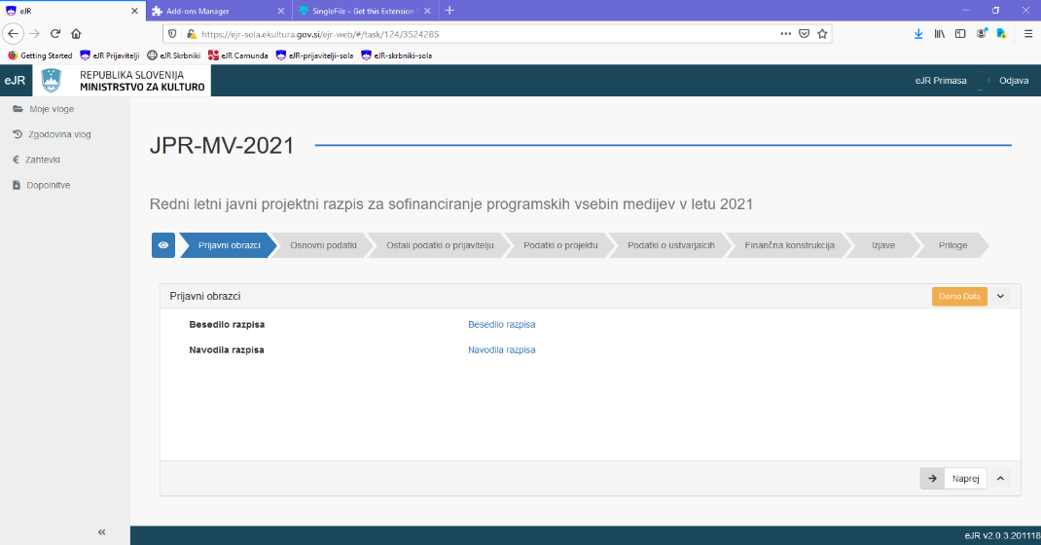 na začetku usmerjenega traku. Pri pregledu vloge so vsa vnosna polja zaklenjena in izpolnjevanje vloge ni omogočeno.

Polja, kjer je vnos obvezen, so označena z ikono . Če obvezna polja niso izpolnjena, ne morete nadaljevati na naslednjo sekcijo.

Pri izpolnjevanju so vam v pomoč namigi z dodatnimi pojasnili ter predloge dokumentov. Namigi so označeni z ikono, prikažete pa jih tako, da se z miško postavite na vprašaj. Predloge dokumentov so označene z ikonami (PDF datoteka), (MS Word datoteka) ali (MS Excel datoteka).

Potrditvena polja: kliknite v polje, da možnost izberete. Potrditvena polja so označena z ali .

Priloge: v teh poljih lahko pripnete dokument (datoteko) z vašega računalnika. Kliknite gumb in poiščite željeno datoteko. Svetujemo, da pri dodajanju datotek (še posebej pri večjih datotekah) vedno kliknete gumb Shrani. Na ta način ste lahko prepričani, da se je datoteka uspešno prenesla v sistem.

Datoteko, ki ste jo pripeli, lahko zamenjate z gumbom »zamenjaj« ali odstranite z gumbom »izbriši.

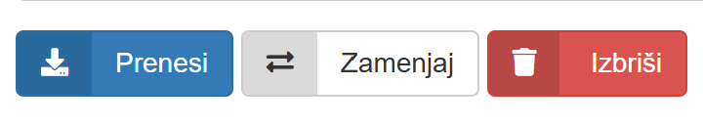

Končnice priponk naj bodo zapisane z malimi črkami (npr. pdf in ne PDF)!

Med izpolnjevanjem vloge svoje delo shranjujte s klikom na gumb Shrani v spodnjem desnem kotu vsakokratnega zavihka oz. sekcije. Aplikacija vas opozori, če pri posamezni sekciji manjkajo obvezni podatki. Znak pomeni, da je polje obvezno!
Z izpolnjevanjem shranjene vloge lahko nadaljujete tudi kasneje. POZOR: Po osmih urah nedejavnosti vas sistem samodejno izpiše iz obrazca. Vsi neshranjeni vnosi bodo v tem primeru izgubljeni. Istočasno imate lahko v izpolnjevanju največ pet različnih vlog!

Kontakt za posredovanje dodatnih informacij v zvezi s tem javnim razpisom in razpisno dokumentacijo je Urad Vlade RS za Slovence v zamejstvu in po svetu, na voljo vsak delovni dan med 9. in 15. uro na telefonski številki +386 (0)1 230 80 00. Morebitna vprašanja je vedno mogoče posredovati tudi po elektronski pošti na ejr.uszs@gov.si.

1.2. OSNOVNI PODATKI

Pravni status prosilca: če prijavo izpolnjujete v imenu društva oz. organizacije, izberite »pravna oseba«, če se prijavljate kot fizična oseba, izberite »fizična oseba«.
Naziv prosilca v slovenskem jeziku: vpišete uraden naziv društva oz. organizacije, v imenu katere izpolnjujete prijavo, oziroma svoje ime in priimek, če se prijavljate kot fizična oseba.
Uradni naziv prosilca v tujem jeziku: prosilci s sedežem zunaj Slovenije morajo obvezno vpisati uradni naziv oziroma svoje ime in priimek tudi v jeziku države, v kateri se nahajajo.
Področje prijave: če prijavo izpolnjujete v imenu pravne osebe, se lahko ta nanaša na ali financiranje samo rednega delovanja oz. programa ali na financiranje samo enega oz. več (največ treh) projektov ali pa na financiranje tako rednega delovanja kot tudi enega ali več projektov društva ali organizacije. Če prijavo izpolnjujete kot fizična oseba, je ta mogoča zgolj za financiranje enega ali več (največ treh) projektov.
Naslov – sedež prosilca v tujem in slovenskem jeziku: vse podatke vpišite dvojezično, ločeno s poševnico, na prvem mestu naj bodo podatki v uradnem jeziku tuje države prijavitelja.
Uradni elektronski naslov: vpišite elektronski naslov društva ali organizacije, v imenu katere izpolnjujete prijavo.
Elektronski naslov za vročanje dokumentov v elektronski obliki in obveščanje o poteku postopka: navedite tisti elektronski naslov in številko mobilnega telefona, na katera boste nato prejemali dokumente v elektronski obliki. POZOR: obvezno morate navesti številko mobilnega telefona, in sicer s klicno kodo države, pri čemer namesto 00 uporabite znak +, ter brez presledkov (npr. +36xxxxxx).
Odgovorna oseba (zakoniti zastopnik, predsednik ali direktor): vpišite podatke osebe, ki bo podpisala pogodbo, in sicer ime in priimek odgovorne osebe, veljaven elektronski naslov odgovorne osebe in telefonsko številko odgovorne osebe. Telefonska številka naj bo navedena s klicno kodo države, pri čemer namesto 00 uporabite znak +, ter brez presledkov.
Kontaktni podatki: vpišite kontaktne podatke osebe, in sicer ime in priimek kontaktne osebe, veljaven elektronski naslov kontaktne osebe in telefonsko številko kontaktne osebe. Telefonska številka naj bo navedena s klicno kodo države, pri čemer namesto 00 uporabite znak +, ter brez presledkov.
POZOR: Bodite posebej previdni pri navajanju kontaktnih podatkov, saj v primeru morebitnih napak ne boste prejeli obvestil urada, kar lahko bistveno vpliva na obravnavo vaše vloge na javnem razpisu!
Spletni naslov: navedite naslov spletne strani. Če svoje spletne strani nimate, pustite polje prazno.
Bančni podatki: pri vpisovanju bančnih podatkov bodite zelo natančni in izpolnite vse zahtevane podatke. V primeru, da bančni račun v državi, kjer delujete, ni pravilno naveden, lahko pride do resnih zamud pri bančnih nakazilih. Obvezno navedite naziv ali ime in priimek imetnika bančnega računa.
Davčna številka: prosilci s sedežem v Republiki Sloveniji morajo obvezno vpisati tudi davčno številko, prijavitelji izven Slovenije vnesejo piko.
Prosilec obvezno priloži tudi fotokopijo odprtega bančnega računa. Če boste račun spreminjali po prijavi na javni razpis, nas o tem nemudoma obvestite po elektronski pošti.
Število članov društva oz. organizacije: vpišite podatek, koliko članov ima vaše društvo ali organizacija.

Podatke shranite z gumbom Shrani.

Nadaljujte naprej tako, da kliknete gumb Naprej.

1.3. PRETEKLA SREDSTVA

Prejeta sredstva za tekoče koledarsko leto: če ste bili prejemnik sredstev Urada Vlade RS za Slovence v zamejstvu in po svetu v letu 2026, vpišete znesek sredstev, ki ste ga od urada prejeli na rednem javnem razpisu. Navedite vsa sredstva, ki ste jih za redno delovanje in vse projekte skupaj prejeli na zadnjem javnem razpisu urada.
Če ste v letu 2026 prejeli interventna sredstva, navedite znesek vseh sredstev, ki ste jih prejeli iz urada poleg javnega razpisa.

Sredstva prejeta iz drugih virov: vpišite skupen znesek finančnih sredstev, ki ste jih v letu 2026 prejeli s strani vseh drugih virov (ministrstev, uradov, agencij, občin oz. drugih institucij) Republike Slovenije in s strani državnih inštitucij, nevladnih in drugih organizacij, posameznikov in podjetij v državi, v kateri delujete. Če v letu 2026 niste prejeli nobenih sredstev, v obrazec vpišite številko nič.

Razrez drugih proračunskih sredstev, odobrenih od drugih ministrstev, uradov, agencij, občin oz. drugih institucij Republike Slovenije:

Kliknite na gumb . Ko sem vam odpre tabela, v prvo polje Vrednost vpišite znesek prejetih sredstev, v polje Naziv projekta oz. namen vpišite, za kaj so vam bila sredstva dodeljena, in v zadnje polje Institucija vpišite naziv institucije, od katere ste prejeli finančna sredstva. Ko končate, kliknite gumb  in podatki se bodo prenesli v tabelo. Če ste v letu 2026 sredstva prejeli s strani več drugih virov, ponovite postopek, dokler ne navedete vseh. Če želite katerega od že navedenih virov financiranja (oz. vrstico) izbrisati, kliknite gumb na desnem koncu vrstice in ta se bo izbrisala iz tabele.
Če želite pri kateri od že dodanih/shranjenih vrstic kaj spremeniti, kliknite na gumb  na desnem koncu vrstice in ta se bo znova odprla, vi pa boste lahko v polja vnesli nove podatke. Ko zaključite, kliknite gumb 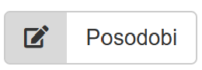 levo spodaj. Vrstica je tako posodobljena (vaši popravki oz. spremembe so shranjeni).
Ko končate, za izhod iz tabele z miško kliknite gumb 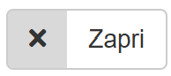 desno spodaj.

Če želite katerega od že navedenih virov izbrisati, kliknite gumb na desnem koncu vrstice in ta se bo izbrisala iz tabele. Ko boste končali, za izhod iz tabele z miško kliknite na križec v zgornjem desnem kotu, da jo zaprete.

Razrez sredstev, odobrenih s strani državnih institucij, nevladnih in drugih organizacij, posameznikov in podjetij v državi, v kateri prijavitelj deluje: Kliknite na gumb . Ko sem vam odpre tabela, v prvo polje Vrednost vpišite znesek prejetih sredstev, v polje Naziv projekta oz. namen vpišite, za kaj so vam bila sredstva dodeljena, in v zadnje polje Institucija vpišite naziv institucije, od katere ste prejeli finančna sredstva. Ko končate, kliknite gumb in podatki se bodo prenesli v tabelo. Če ste v letu 2026 sredstva prejeli s strani več drugih virov, ponovite postopek, dokler ne navedete vseh.

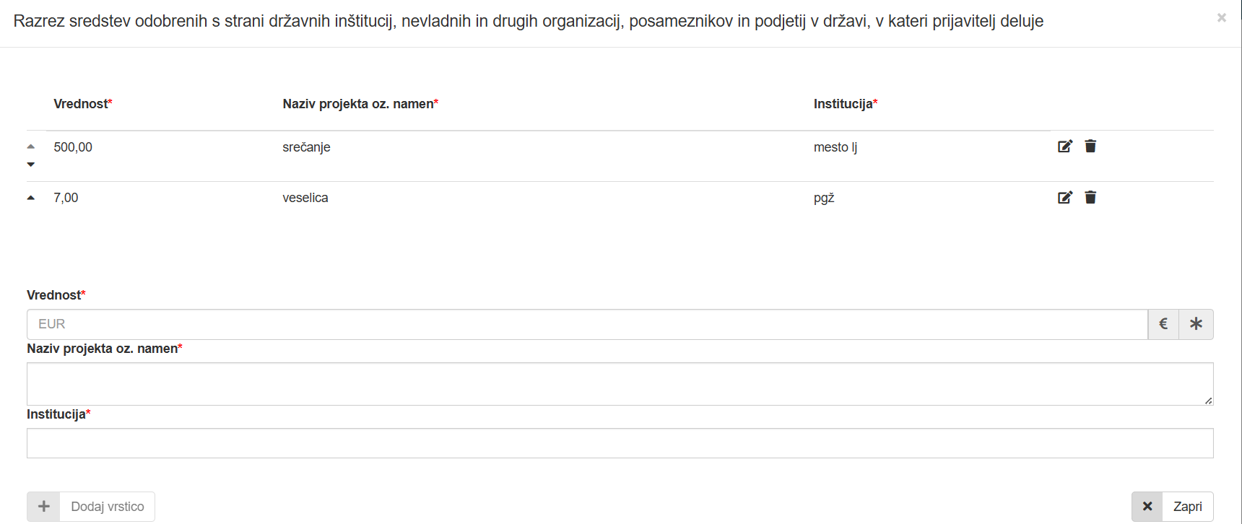

Če želite katerega od že navedenih virov izbrisati, kliknite gumb na desnem koncu vrstice in ta se bo izbrisala iz tabele. Ko boste končali, za izhod iz tabele z miško kliknite na križec v zgornjem desnem kotu, da jo zaprete.

Podatke shranite z gumbom Shrani.

Nadaljujte naprej tako, da kliknete gumb Naprej.

1.4. REDNO DELOVANJE
Če se prijava nanaša zgolj na financiranje PROJEKTOV, ta razdelek preskočite (gumb Naprej).
Vsakoletni projekti (kot so miklavževanje, dan državnosti, občni zbori, obletnice, materinski in očetovski dan ipd.) naj bodo vključeni v redno delovanje. Obeleževanje okroglih obletnic (10., 20., 25., 30., 40., 50. itd.) lahko prijavite kot poseben projekt.
Vsebinska obrazložitev rednega delovanja – tu priložite obvezno prilogo – dokument, v katerem podrobno opišete redno delovanje prijavitelja za načrtovano leto 2027. Prilogo shranite.
Povzetek vsebinske obrazložitve rednega delovanja: to polje je obvezno, maksimalna dolžina besedila je 1000 znakov.
Število pripadnikov slovenske skupnosti, na katere se redno delovanje oz. projekt nanaša – vpišite številko.
FINANČNA KONSTRUKCIJA – vpišite celotno vrednost rednega delovanja; zaprošeno vrednost pri Uradu Vlade RS za Slovence v zamejstvu in po svetu; zaprošeno vrednost pri organih oblasti v državi prosilca in lastna sredstva.

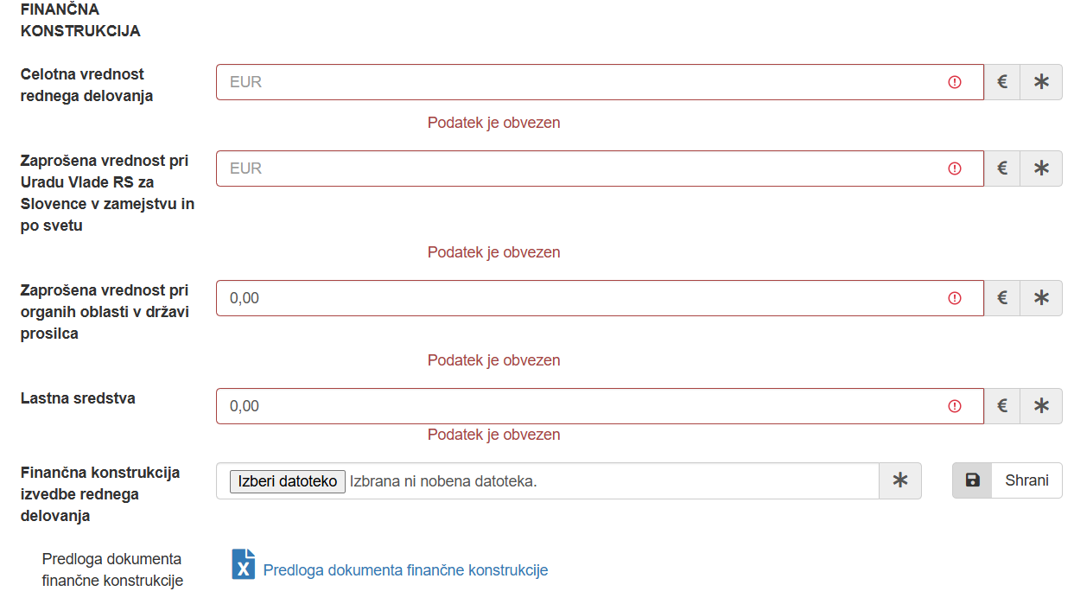
Finančna konstrukcija izvedbe rednega delovanja – obvezno priložite ustrezno izpolnjeno excelovo tabelo:
- S pomočjo miške na računalnik naložite dokument in ga odprite ter ustrezno izpolnite.
- Ko ste ga izpolnili, dokument najprej shranite na svojem računalniku, nato pa ga pripnite oz. priložite prijavi.

Priloge: v teh poljih lahko prijavi pripnete različne dokumente oz. priloge, kot so predračuni načrtovanih stroškov, priporočila, vabila, recenzije, ipd. Mogoče je dodati največ pet prilog. POZOR: v primeru gostovanja je vabilo gostiteljev obvezna priloga. V primeru knjižne izdaje sta obvezna priloga recenzija in/ali osnutek/povzetek/izrez besedila.

Nasvet: Svetujemo, da pri dodajanju datotek (še posebej pri večjih datotekah) kliknete gumb Shrani. Na ta način ste lahko prepričani, da se je datoteka uspešno prenesla v sistem. Datoteko, ki ste jo pripeli, lahko zamenjate z gumbom 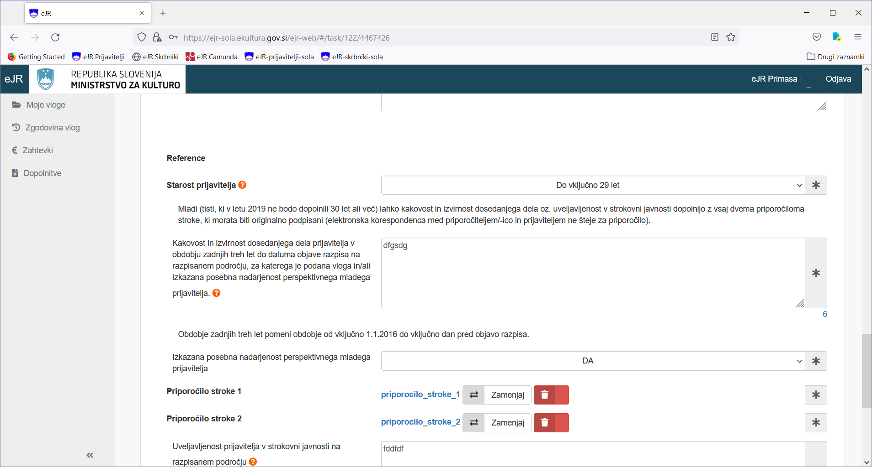 ali odstranite z gumbom .

Nasvet: Svetujemo, da se v kolikor je le mogoče izogibate velikih prilog (s fotografijami, video posnetki ipd.), saj utegnejo te občutno upočasniti delovanje spletne aplikacije in otežiti oddajo izpolnjene vloge.

Podatke shranite z gumbom Shrani.

Nadaljujte naprej tako, da kliknete gumb Naprej.

1.5. PROJEKTI
Če se prijava nanaša zgolj na financiranje REDNEGA DELOVANJA, ta razdelek preskočite (gumb Naprej).

Število prijavljenih projektov: v spustnem meniju izberite, koliko različnih projektov boste prijavili (število je omejeno na največ tri).
S pomočjo miške na računalnik naložite dokument in ga odprite ter ga za vsak prijavljeni projekt ustrezno izpolnite. Ko ste ga izpolnili, dokument za vsak prijavljeni projekt posebej najprej shranite na svojem računalniku, nato pa ga pripnite oz. priložite prijavi.
Prijavljeni projekti: za vsak projekt v tabeli, do katere dostopate z gumbom posebej navedite naslov projekta, avtorja projekta, kontaktno osebo projekta, trajanje projekta, šifro kategorije projekta, povzetek vsebinske obrazložitve projekta, celotno vrednost projekta, zaprošeno vrednost pri USZS, zaprošeno vrednost pri organih oblasti v državi prosilca ter lastna sredstva
Izpolnjevanje tabele Prijavljeni projekti: najprej z miško kliknite gumb. Odpre se vam več polj in vsa morate ustrezno izpolniti. Ko končate, z miško kliknite gumb  in podatki se bodo prenesli v tabelo. Če prijavljate več projektov, ponovite postopek, dokler ne navedete vseh. Če želite kasneje tabelo še dodatno urejati, znova kliknite na gumb in tabela se bo odprla.
Če želite katerega od že navedenih projektov izbrisati, kliknite gumb na desnem koncu vrstice in ta se bo izbrisala iz tabele. Če želite pri kateri od že dodanih/shranjenih vrstic kaj spremeniti, kliknite na gumb na desnem koncu vrstice in ta se bo znova odprla, vi pa boste lahko v polja vnesli nove podatke. Ko zaključite, kliknite gumb levo spodaj. Vrstica je tako posodobljena (vaši popravki so shranjeni v tabelo).
Ko boste končali, za izhod iz tabele z miško kliknite na križec v zgornjem desnem kotu, da jo zaprete.
Za vsak prijavljeni projekt priložite vsebinsko obrazložitev in finančno konstrukcijo projekta. Obe izbrani datoteki shranite z gumboma Shrani. Dodate lahko tudi morebitne priloge, kot so recenzije, vabila, ipd. Pozor – nekatere priloge so obvezne, npr. recenzija pri izdaji knjige ali vabila v primeru gostovanj.
POZOR: Pazite, da bo zaporedje projektov v tabeli enako zaporedju njihovih finančnih konstrukcij in morebitnih prilog.
Finančna konstrukcija – pri izpolnjevanju priložene predloge dokumenta (Excel tabel za načrtovane prihodke in odhodke) sledite enakemu postopku, pravilom in nasvetom kot pri izpolnjevanju finančne konstrukcije na zavihku Redno delovanje.
Predlogo dokumenta finančne konstrukcije najdete na vrhu zavihka, takoj pod poljem s spustnim menijem za vnos števila projektov!
Priloge – tudi pri dodajanju prilog sledite enakemu postopku in nasvetom kot pri dodajanju prilog na zavihku Redno delovanje. POZOR: v primeru gostovanja je vabilo gostiteljev obvezna priloga. V primeru knjižne izdaje sta obvezna priloga recenzija in/ali osnutek/povzetek/izrez besedila.

Podatke shranite z gumbom Shrani.

Nadaljujte naprej tako, da kliknete gumb Naprej.

1.6. IZJAVE

Potrditvena polja so označena z . Kliknite v polje, da možnost izberete oz. jo potrdite . Vsa polja je obvezno potrditi oz. odkljukati.

Vzorca pogodbe ne izpolnjujete, ampak se z njim zgolj seznanite! To pomeni, da ga preberete in nato odkljukate ustrezno potrditveno polje.

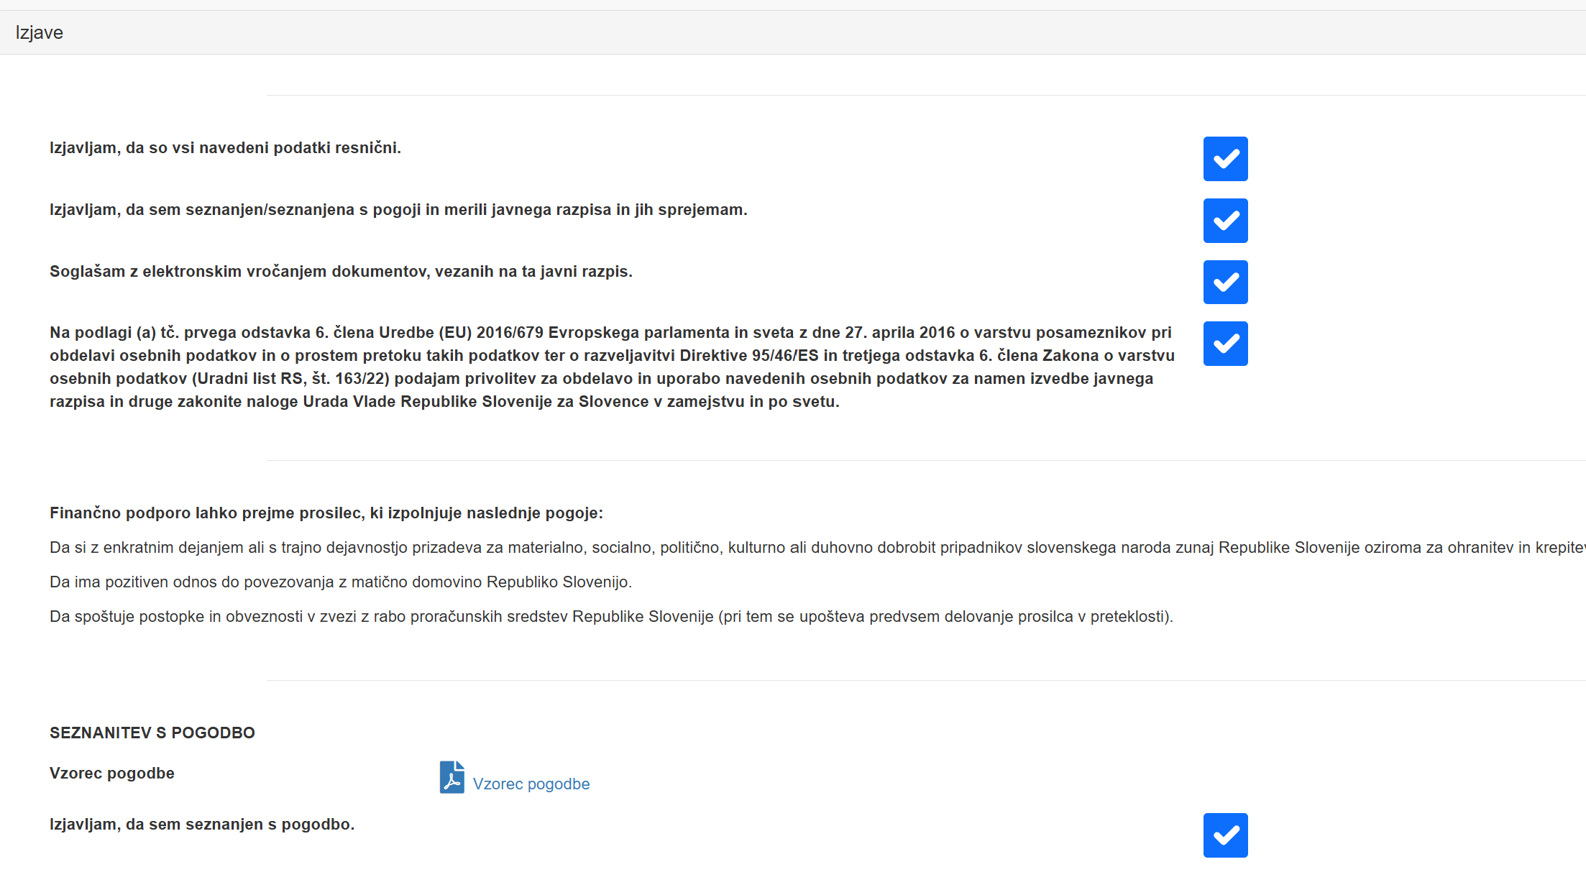

Podatke shranite z gumbom Shrani.

Nadaljujte naprej tako, da kliknete gumb Naprej.

1.7. PREGLED, ODDAJA IN PODPIS PRIJAVE

Ko izpolnite vse sekcije, se doda še sekcija Pregled. Na tej strani lahko celotno vlogo znova pregledate.

Izpolnjeno vlogo lahko tudi prenesete v obliki PDF lokalno na svoj računalnik, tako da kliknete gumb  na začetku usmerjenega traku. Način za pregled in shranjevanje PDF datoteke je odvisen od brskalnika, ki ga uporabljate.

Če želite kaj popraviti ali dodati, kliknite gumb 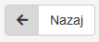 (vrnili se boste nazaj na že izpolnjene zavihke/sekcije in jih boste lahko popravljali ali dopolnjevali. Če ste z izpolnjeno vlogo zadovoljni, kliknite gumb  (Zaključi izpolnjevanje).

Pred oddajanjem je potrebno vlogo podpisati. Vlogo lahko podpišete na dva načina:

- Elektronski podpis vloge: Vlogo podpišete s kvalificiranim digitalnim potrdilom in jo oddate na urad v elektronski obliki.
- Priložitev fizično podpisane vloge: izpolnjeno vlogo natisnete ter jo lastnoročno/fizično datirate, podpišete ter ožigosate (če uporabljate žig), nato pa jo naložite nazaj v aplikacijo in jo v elektronski obliki oddate na urad.

Obenem imate na tej točki še enkrat možnost, da:
- izpolnjeno vlogo še enkrat pregledate (Izpolnjevanje oz. spreminjanje vloge v pregledu ni možno)
- se vrnete nazaj na urejanje in vlogo znova izpolnjujete oz. jo spreminjate.

To naredite z izbiro enega od dveh gumbov spodaj – Pregled vloge ali Nazaj na urejanje.

Po uspešno oddani vlogi lahko status svoje vloge spremljate v aplikaciji eJR.

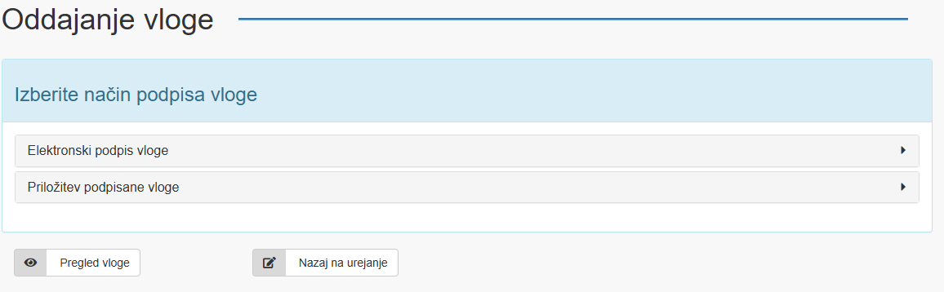

Oddajanje vloge z elektronskim podpisom:

Za elektronski podpis in oddajo vloge kliknite gumb Elektronski podpis vloge. Preusmerjeni ste na podpisni strežnik SI-PASS. Sledite navodilom na ekranu. Po uspešno zaključenem postopku podpisovanja se vloga avtomatsko odda v dokumentni sistem urada.
Več informacij in pomoč pri elektronskem podpisovanju so vam na voljo na tej povezavi (https://www.si-trust.gov.si/sl/podpora-uporabnikom/navodila-in-napotki/elektronsko-podpisovanje-v-sistemu-si-pass/).

Oddajanje vloge s fizičnim podpisom:

Za takšen način podpisa in oddaja vloge kliknite gumb Priložitev podpisane vloge.

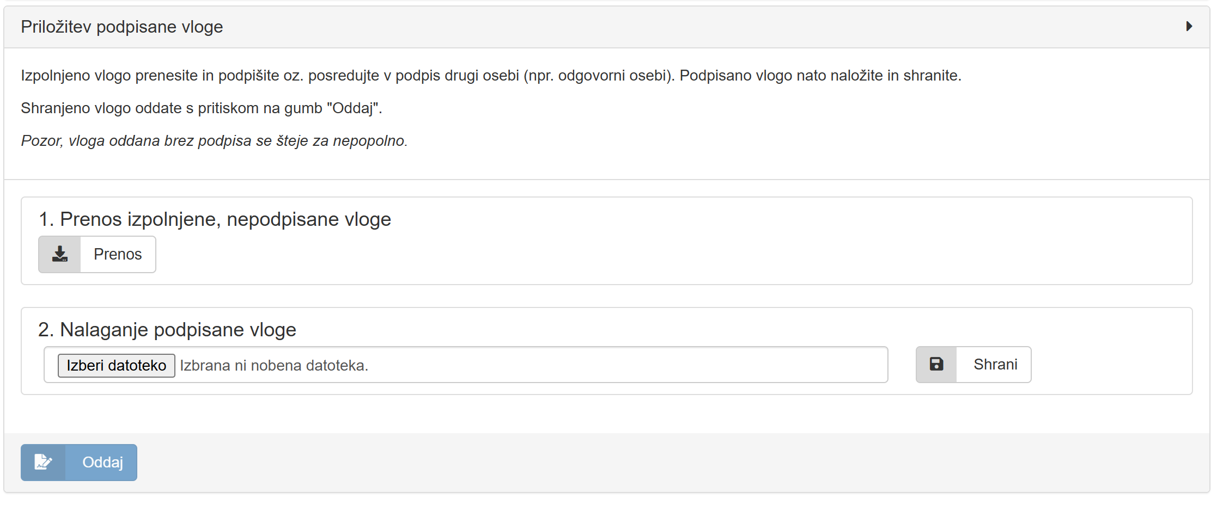

Vlogo prenesete na svoj računalnik, jo natisnete, izpolnite podatke na zadnji strani (kraj in datum, ime in priimek odgovorne osebe), jo podpišete in žigosate.

Podpisano vlogo skenirajte in jo naložite na svoj računalnik. Nato jo morate naložiti še v aplikacijo eJR ter jo shraniti. Ta postopek je enak, kot je postopek nalaganja prilog pri izpolnjevanju vloge.


POZOR: Skenirati morate celotno vlogo (vse strani, od prve do zadnje s podpisom in datumom) in jo shraniti kot en sam dokument v obliki PDF!
Ko ste podpisano vlogo naložili v aplikacijo eJR, kliknite samo še gumb .

Če je bila vloga uspešno oddana, se vam bo odprla nova stran, na vrhu katere boste lahko videli, pod katero številko zadeve se vaša vloga vodi v dokumentnem sistemu urada ter kdaj je bila oddana.
Imeli boste že tudi možnosti, da:

- že oddano vlogo spremenite,
- si vlogo – podpisano oz. takšno, kot ste jo oddali v dokumentni sistem urada – prenesete na računalnik,
- si na računalnik prenesete potrdilo o oddaji vloge.

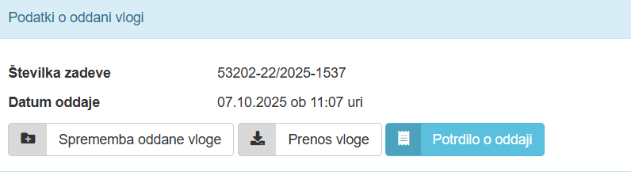
NE POZABITE: Rok za oddajo ustrezno podpisanih vlog je 11. 11. 2026!
Prijaviteljem priporočamo, da vloge na javni razpis oddajajo prej, in ne tik pred skrajnim rokom za oddajo vloge, ker lahko pride do preobremenjenosti strežnika.
1.8. SPREMINJANJE ODDANE VLOGE

Do zaključka trajanja razpisa lahko že oddano vlogo še spremenite. V tem primeru se ustvari nova vloga z enako številko zadeve, kot jo ima originalna vloga.

Za spreminjanje vloge, ki ste jo že oddali, jo poiščite v seznamu vaših vlog in v ustrezni vrstici kliknite gumb Preglej. Nato kliknite gumb Sprememba oddane vloge.

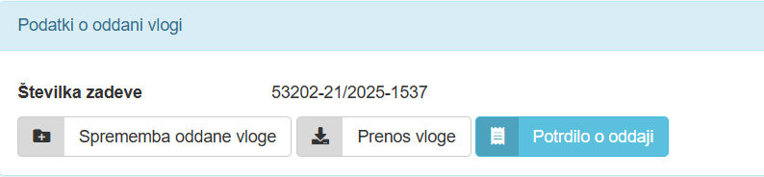

Za spreminjanje vloge sledite enakemu postopku kot za izpolnjevanje vloge. Ko končate, spremenjeno vlogo oddate z elektronskim ali fizičnim podpisom.

Upošteva se zadnja oddana in ustrezno podpisana vloga!

POZOR: Če želite že oddano vlogo dopolniti oz. kakorkoli spremeniti, to naredite po zgoraj navedenem postopku in NE ODDAJAJTE NOVE VLOGE. Če boste to storili, se bo namreč v dokumentnem sistemu urada ustvarila povsem nova zadeva, ki jo bomo obravnavali ločeno od vaše predhodno oddane vloge!

1.9. POTRDILO O ODDAJI VLOGE

Za oddane vloge si lahko prenesete in natisnete potrdilo o oddaji vloge. Za pridobitev tega potrdila oddano vlogo poiščite v seznamu vaših vlog »Moje vloge« in v ustrezni vrstici kliknite na gumb Preglej.

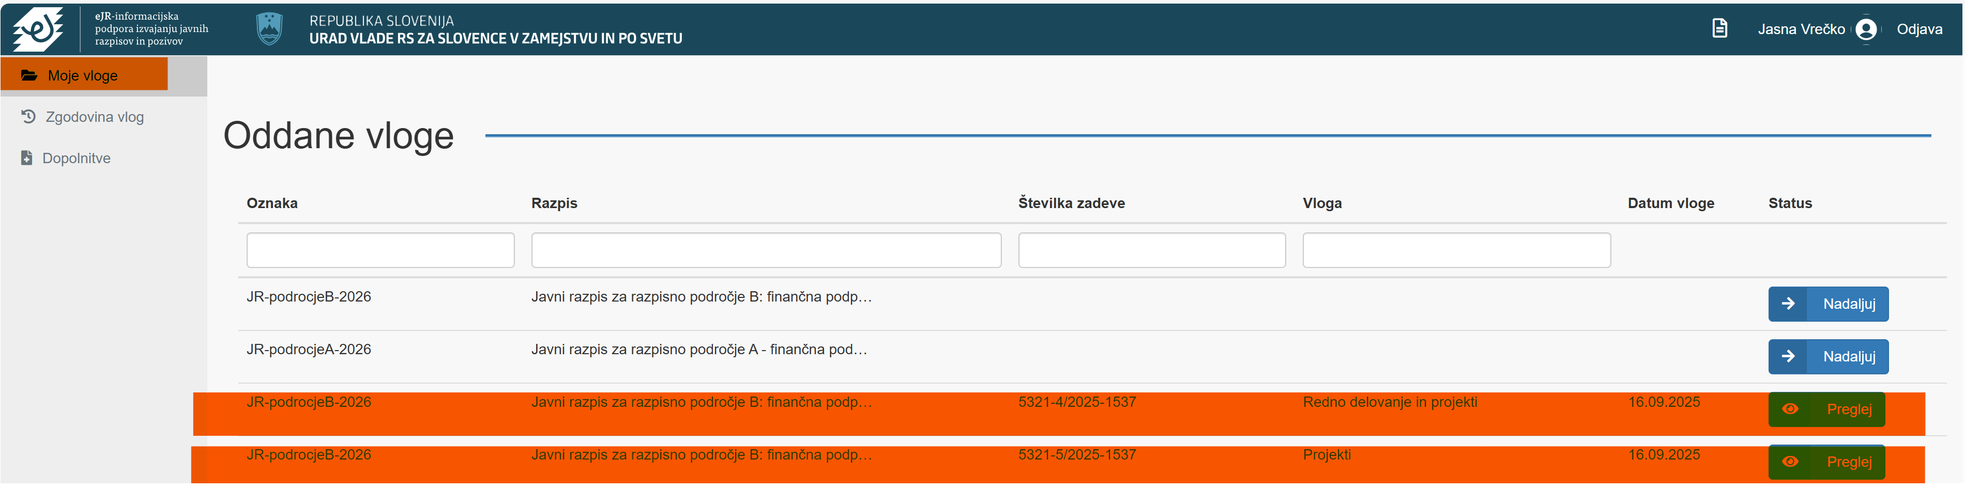

Nato kliknite gumb Potrdilo o oddaji, nakar si lahko to potrdilo naložite na računalnik.

1.10. DOPOLNITVE VLOGE

Pri pregledu vlog lahko odpiralna komisija zahteva dopolnitev vloge. Zahtevek za dopolnitev vloge boste prejeli na v prijavi naveden kontaktni elektronski naslov, nakar boste imel OSEM DNI ČASA, da vlogo ustrezno dopolnite.
Dopolnitev nato izpolnite in oddate v dokumentni sistem urada preko spletne aplikacije eJR. Nepopolne vloge, ki jih prosilec v roku ne dopolni, se zavrže.
Vloge, za katere je komisija za odpiranje vlog zahtevala dopolnitve, so zbrane v seznamu na strani Dopolnitve. Do te strani dostopate tako, da na osnovni strani kliknete Dopolnitve v meniju levo zgoraj.

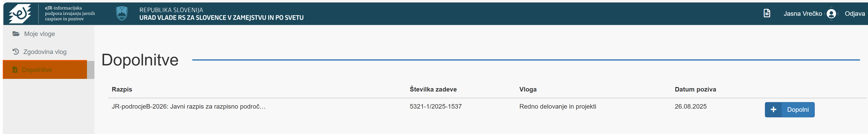

Vlogo dopolnite tako, da kliknete gumb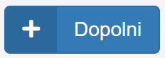. V obrazložitvi komisije in/ali pojasnilih za prijavitelja je napisano, zakaj je komisija za odpiranje vlog zahtevala dopolnitev vloge oz. kaj je potrebno dopolniti. Sekcije, ki so določene za dopolnitev, so obarvane oranžno.
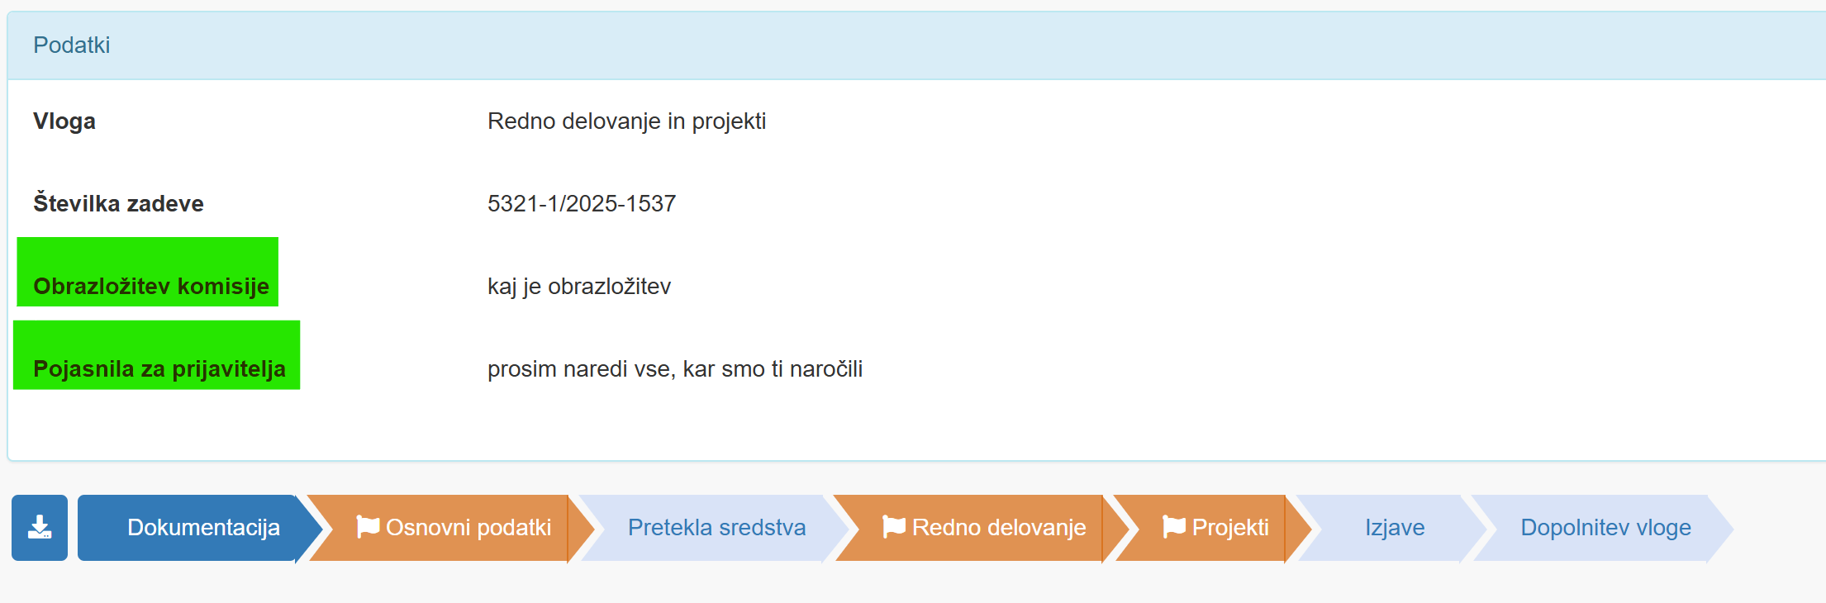

Z gumbom 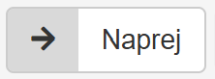 desno spodaj se premikate od ene do druge sekcije oz. zavihka, na katerem je komisija za odpiranje vlog zahtevala dopolnitev.

Polja, ki jih je potrebno dopolniti/izpolniti/popraviti so obarvana oranžno. Ob njih je lahko (ni pa nujno) napisano tudi dodatno pojasnilo, zakaj oz. kako je polje potrebno dopolniti/izpolniti/popraviti.

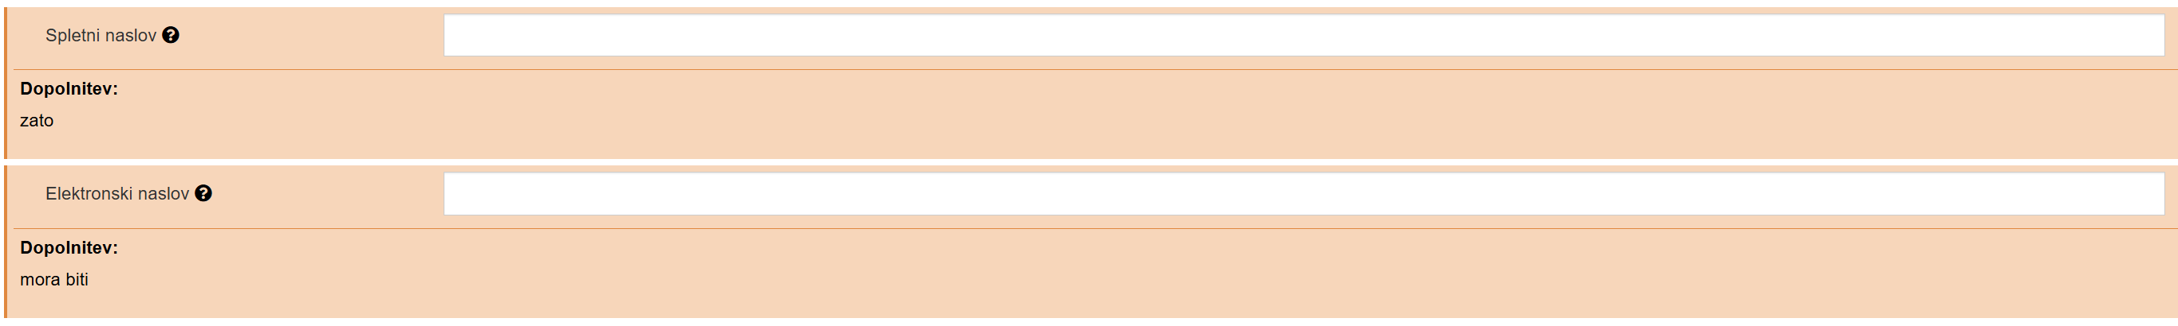

POZOR: Bodite posebej pozorni pri dodajanju novih prilog – nujno vsakič kliknite gumb Shrani! Le tako ste lahko povsem prepričani, da se je datoteka uspešno prenesla v sistem in da bo nova priloga dejansko del vaše dopolnjene vloge!

Ko ste na določenem zavihku oz. sekciji dopolnili/izpolnili/popravili vse zahtevano, kliknite najprej gumb Shrani in nato še gumb Naprej desno spodaj.

Na zadnjem zavihku Dopolnitev vloge imate možnost, da napišete svoj komentar/pojasnilo k dopolnitvi in/ali dopolnjeni vlogi dodate še kakšno prilogo, ki je na prejšnjih zavihkih niste mogli, pa bi jo želeli. Načeloma tega zavihka ni obvezno izpolnjevati, razen če vas k temu posebej ne pozove komisija za odpiranje vlog.

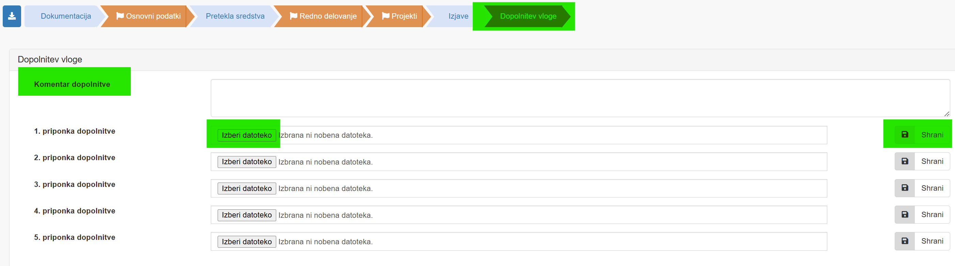

Ko zaključite z izpolnjevanjem, kliknete gumb Naprej in nato gumb Zaključi izpolnjevanje desno spodaj.

Dopolnitev nato podpišete, tako kot ste pred tem podpisali vlogo – ali elektronsko ali fizično oz. s priložitvijo podpisane vloge.

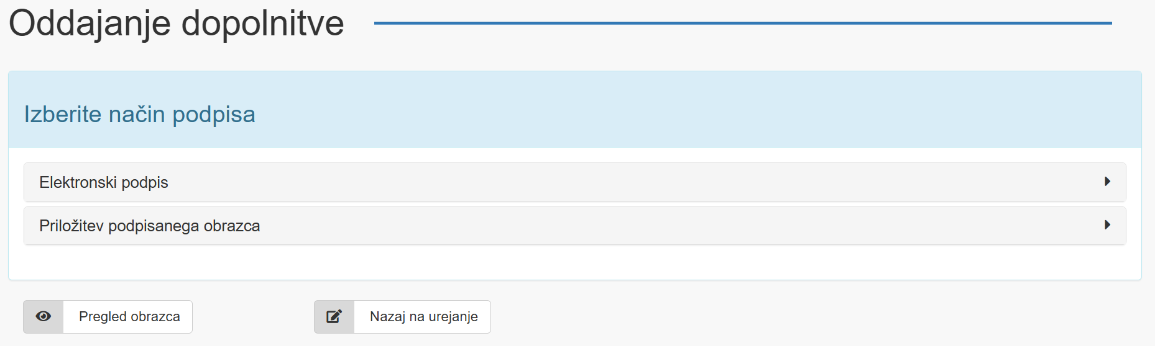

Po zaključku podpisovanja vas sistem – na enak način, kot vas je že pri vlogi – obvesti, da je bila dopolnitev uspešno oddana (glej navodila v poglavju 1.7.).

Vlogo, za katero ste uspešno oddali dopolnitev, lahko kasneje najdete v aplikaciji eJR na seznamu Moje vloge, medtem ko je na seznamu Dopolnitve ni več!

Na seznamu Dopolnitve lahko vlogo namreč najdete le, dokler ta še čaka na vašo dopolnitev oziroma:

- dokler je niste dopolnili ter dopolnitev v skladu z navodili oddali v dokumentni sistem urada ali
- dokler se ne izteče rok za dopolnitev.

Po izteku tega roka možnosti dopolnjevanja v vsakem primeru – tudi če vloge niste pravočasno dopolnili – nimate več, zato tudi vloge ni več na seznamu Dopolnitve.

Pravilno dopolnjeno vlogo lahko torej kasneje poiščete na seznamu vaših vlog in jo s klikom na gumb  na desnem koncu ustrezne vrstice odprete.

Odprla se vam bo stran, na kateri so zdaj nekatera nova polja (na sliki spodaj označena zeleno). S klikom na gumb Prenos dopolnitve si lahko ogledate in naložite na računalnik vašo dopolnjeno vlogo – podpisano oz. takšno, kot ste jo oddali v dokumentni sistem urada. S klikom na gumb Prenos vloge si lahko še vedno ogledate in naložite na računalnik tudi prvotno oddano vlogo. S premikanjem med zavihki/sekcijami si lahko zdaj ogledate dopolnjeno vlogo.

